РУКОВОДСТВО АДМИНИСТРАТОРА «Мой выбор»

СОГЛАСОВАНИЕ
1 Глоссарий 3
2 История изменения документа 4
3 Введение 5
3.1 Общие сведения 5
3.1.1 Полное наименование системы: 5
3.1.2 Обозначение: 5
3.1.3 Назначение 5
4 Условия применения 5
4.1 Требования к техническому обеспечению 5
4.1.1 Требования к оборудованию рабочих станций 5
4.1.2 Требования к пропускной способности каналов связи 6
4.2 Требования к ПО 6
4.2.1 Требования к системному ПО рабочих станций 6
4.2.2 Требования к ПО серверного оборудования 6
4.3 Требования к квалификации обслуживающего персонала 6
5 Разворачивание системы 7
6 Системное администрирование 7
6.1 Учетные записи на серверах для установки и администрирования 7
6.2 Установка и настройка ПО 7
6.2.1 Окружение для установки ПО 8
6.2.2 Установка и настройка системного ПО 10
6.2.3 Установка системы 10
6.2.4 Установка и настройка клиентского ПО 10
6.3 Операции по обслуживанию 11
6.3.1 Мероприятия по текущему обслуживанию комплекса 11
6.3.2 Регламентные работы 12
6.3.3 Обновление комплекса 13
6.3.4 Мониторинг Системы 13
6.4 Ошибки работы системы и способы их устранения 14
6.4.1 Вход в Систему невозможен из-за ввода неправильного имени пользователя 14
6.4.2 Отображение окна сертификата при работе с Системой 14

Глоссарий
Таблица 1 - Глоссарий
Сокращение | Определение
Система | «Мой выбор»
ПО | Программное обеспечение
СУБД | Система управления базами данных
БД | База данных

История изменения документа
Таблица 2 – История изменения документа
Версия | Дата | Автор | Первая редакция/Описание изменений

Введение

Общие сведения

Полное наименование системы:
«Мой выбор»

Обозначение:
«Мой выбор»

Назначение
Система представляет собой комплекс программно-технических средств, реализованных с использованием микросервисной архитектуры и свободно распространяемого ПО. Система предназначена для анонимного сбора общественного мнения.
Отдельные компоненты Системы могут взаимодействовать между собой в рамках сквозных процессов. Система обеспечивает работу всех функциональных модулей Системы, предоставляет пользователям возможности по выполнению ключевых функций:
- создание опросов;
- проведения опросов
- работа с отчетностью.
Основные информационные объекты Системы – ведущий и респонденты.

Условия применения

Требования к техническому обеспечению

Требования к оборудованию рабочих станций
Типовой комплект оборудования рабочей станции пользователя системы должен удовлетворять следующим минимальным требованиям:
  - процессор с тактовой частотой 1 ГГц;
  - объем свободной оперативной памяти (ОЗУ) − 1024 МБ;
  - объем свободного дискового пространства − 1 ГБ;
  - монитор и видеокарта с поддержкой разрешения 1280х1024 пикселей;
  - клавиатура;
  - манипулятор «мышь»;
  - подключение к сети «Интернет».

Требования к пропускной способности каналов связи
Каналы связи между серверами должны быть обеспечены с пропускной способностью не менее 1Гб/с

Требования к ПО

Требования к системному ПО рабочих станций
К системному ПО рабочих станций предъявляются следующие требования:
  - операционная система (ОС);
  - браузер актуальной версии;

Требования к ПО серверного оборудования
Таблица 3. Общие требования к ПО
Роль сервера | Используемое системное и прикладное программное обеспечение
Серверы приложений | Astra Linux CE 2.12.43 (Orel), Docker-compose 2.3.3
Сервер СУБД | Astra Linux CE 2.12.43 (Orel), PostgreSQL 13
Сервер apache kafka | Astra Linux CE 2.12.43 (Orel), Docker-compose 2.3.3
Серверы zookeeper | Astra Linux CE 2.12.43 (Orel), Docker-compose 2.3.3
Сервера мониторинга | Astra Linux CE 2.12.43 (Orel), Zabbix
Сервер Redis | Astra Linux CE 2.12.43 (Orel), Docker-compose 2.3.3

Требования к квалификации обслуживающего персонала
Для эксплуатации системы предполагается наличие нескольких типов (ролей).
Администраторов Системы:
  - Системный администратор (не менее 3 человек);
  - Администратор БД (PostgreSQL) (не менее 1 человек);
  - Администратор приложения (не менее 1 человек);
Один и тот же специалист может совмещать несколько типов(ролей) администраторов.
Системные Администраторы должны обладать следующими навыками:
  - администрирования ОС Linux – в рамках сертифицированных курсов;
  - администрирования системы резервного копирования базы данных.
  - работы с инструментами контейнеризации и оркестрации (Doker, doker-compose)
Администраторы БД (PostgreSQL) должны обладать следующими навыками:
  - администрирования PostgreSQL – в рамках сертифицированных курсов;
  - диагностики производительности СУБД – в рамках сертифицированных курсов.
Администраторы cервера приложений должны обладать следующими навыками:
  - администрирования веб - серверов Nginx – в рамках сертифицированных курсов.
  - работы с брокером сообщений Apache Kafka (zookeeper)
  - работы с инструментом кэширования (Redis)
Администраторы приложения должны обладать следующими навыками:
  - работы в Системе на уровне пользователя
  - работы в Системе на уровне администратора
  - знания функциональных и технических возможностей Системы
  - анализа и решения инцидентов

Разворачивание системы
Поставка программного обеспечения ««Мой выбор» для регистрации в реестре отечественно ПО производится ввиде преднастроенного образа виртуальной машины «MoyСhoice-AstraLinux.ova».
Для запуска системы необходимо выполнить следующие шаги:
- Установить виртуальную машину VirtualBox
- Импортировать конфигурацию виртуальной машины
- Запустить виртуальную машину
- Получить адрес приложения
- Выполнить вход в систему

Установка виртуальную машины
Для установки виртуальной машины необходимо:
- скачать дистрибутив VirtualBox последней версии с официального сайта https://www.virtualbox.org/
- Выполнить установку согласно инструкции вендора.

Импорт конфигурации
Для импорта конфигурации необходимо:
- Запустить VirtualBox
- В меню Файл выбрать Импорт конфигурации (Рисунок 1)

Импорт конфигурации
Для импорта конфигурации необходимо:
- Запустить VirtualBox
- В меню Файл выбрать Импорт конфигурации (Рисунок 1)
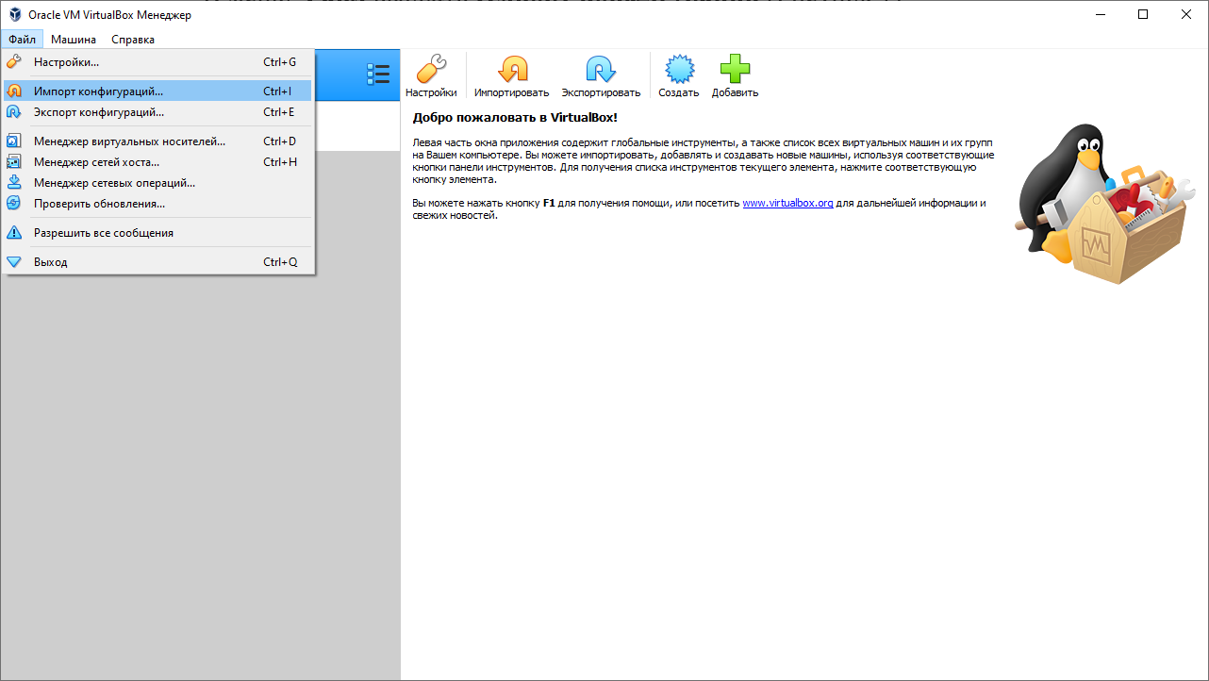
Рисунок 1 –Импорт конфигурации
- В поле Файл выбрать поставленный образ с конфигурацией (Рисунок 2)
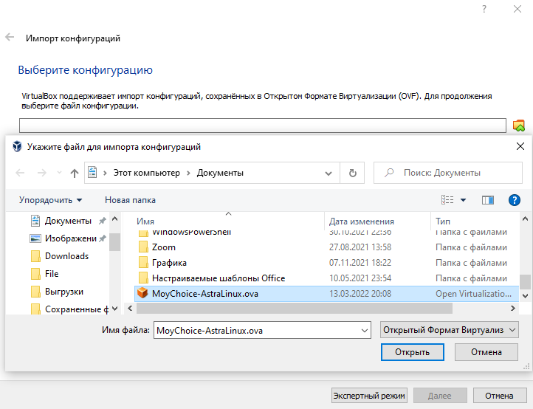
Рисунок 2 – Выбор образа
- Дождаться окончания импорта конфигурации (Рисунок 3)
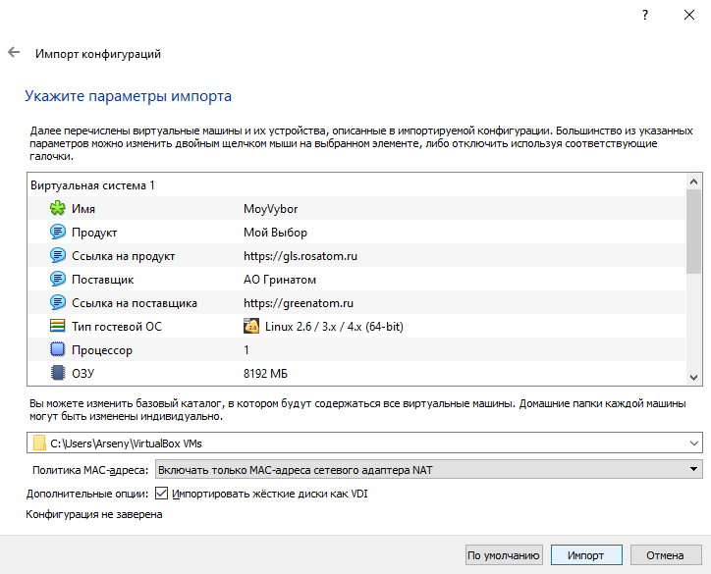
Рисунок 3 – Загрузка конфигурации

Запуск виртуальной машины
- Правой кнопкой мыши вызвать контекстное меню для импортированной конфигурации.
- В открывшемся меню выпрать Запустить (Рисунок 4)
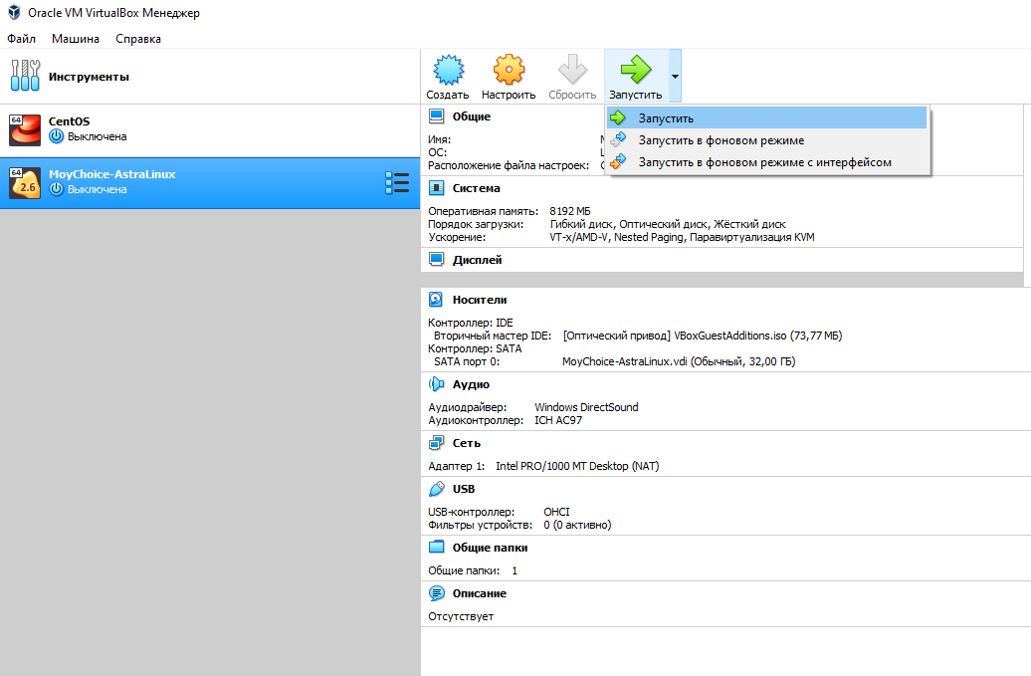
Рисунок 4 – Запуск виртуальной машины
- В случае возникновении ошибки сетевого интерфейса необходимо нажать кнопку Изменить настройки сети. Сменить сетевой интерфейс. В открывшемся окне нажать ОК
- При возникновении ошибки USB контроллера необходимо отключить поддержку USB в настройках виртуальной машины
- После запуска виртуальной машины необходимо залогиниться в ОС используя следующую учетную запись: логин – admin1 пароль – 87654321 (Рисунок 5)
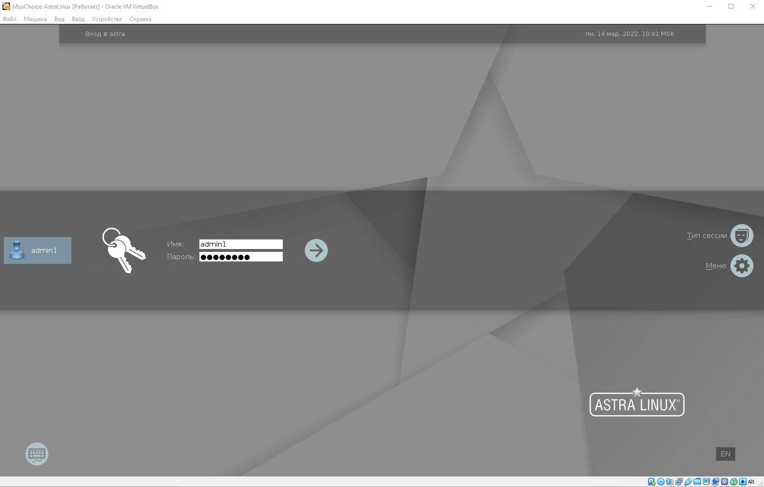
Рисунок 5 – Вход в ОС

Запуск приложения
- На рабочем столе, левой кнопкой мышы, нажать на dockerStart.sh, откроется терминал, запустятся контейнеры, проект находиться в директроии ./home/admin1/Документы/DockerService/ (Рисунок 6).
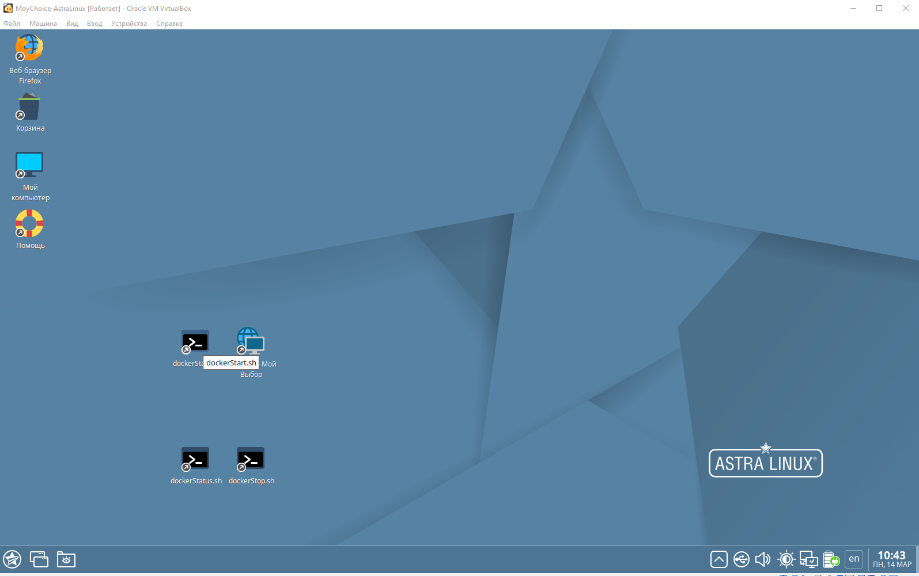
Рисунок 6 – Запуск с рабочего стола

- Выполниться сборка приложения (Рисунок 7,8).
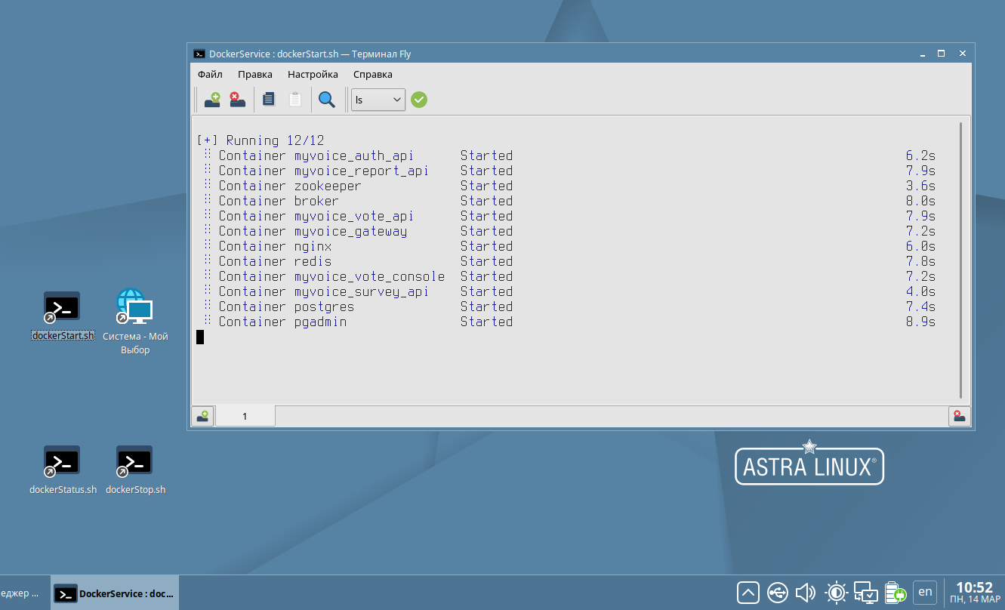
Рисунок 7 – Запуск контейнеров dockerStart.sh
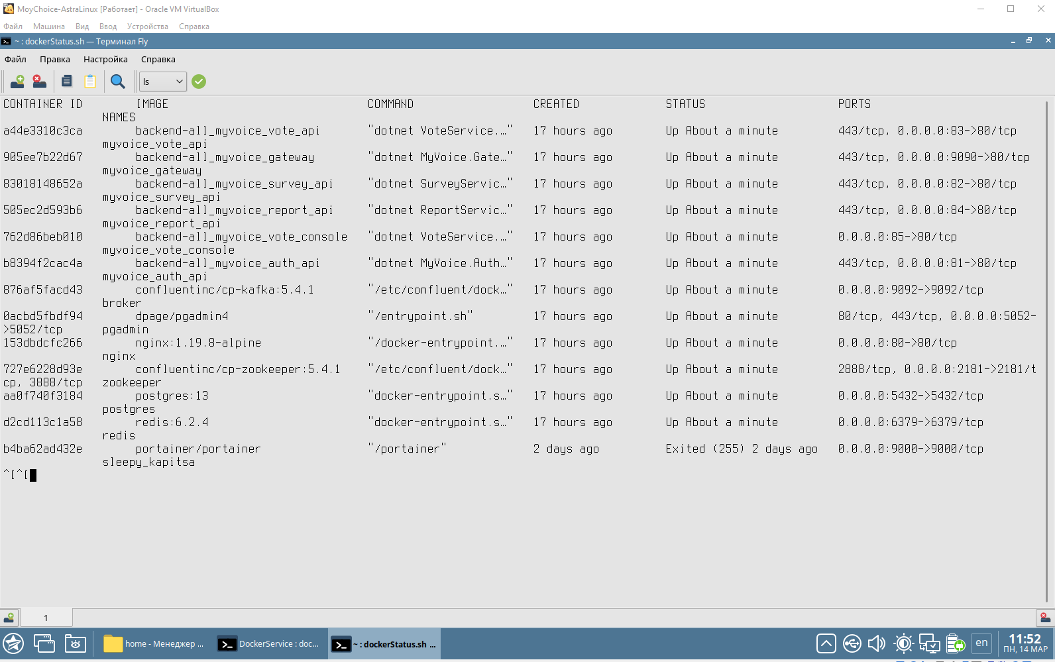
Рисунок 8 – Проверка запуска контейнеров dockerStatus.sh

Вход в систему
- Открыть на рабочем столе ярлык – “Система – Мой Выбор” или в окне браузера ввести http://localhost/login, нажать enter. Откроется окно входа в систему (Рисунок 9)
- Для входа в систему необходимо использовать тестовую учетную запись
Логин: admin1@test.ru Пароль: 87654321 (Рисунок 11)
- Вести логин и пароль. Нажать кнопку войти.
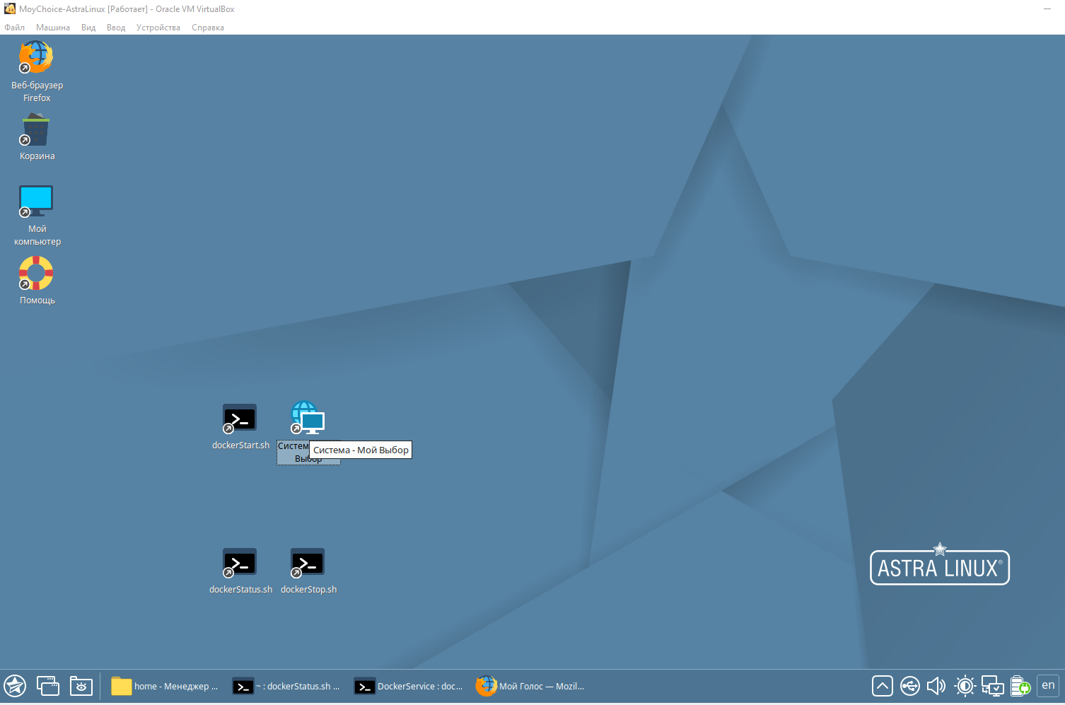
Рисунок 9 – Вход в систему с рабочего стола
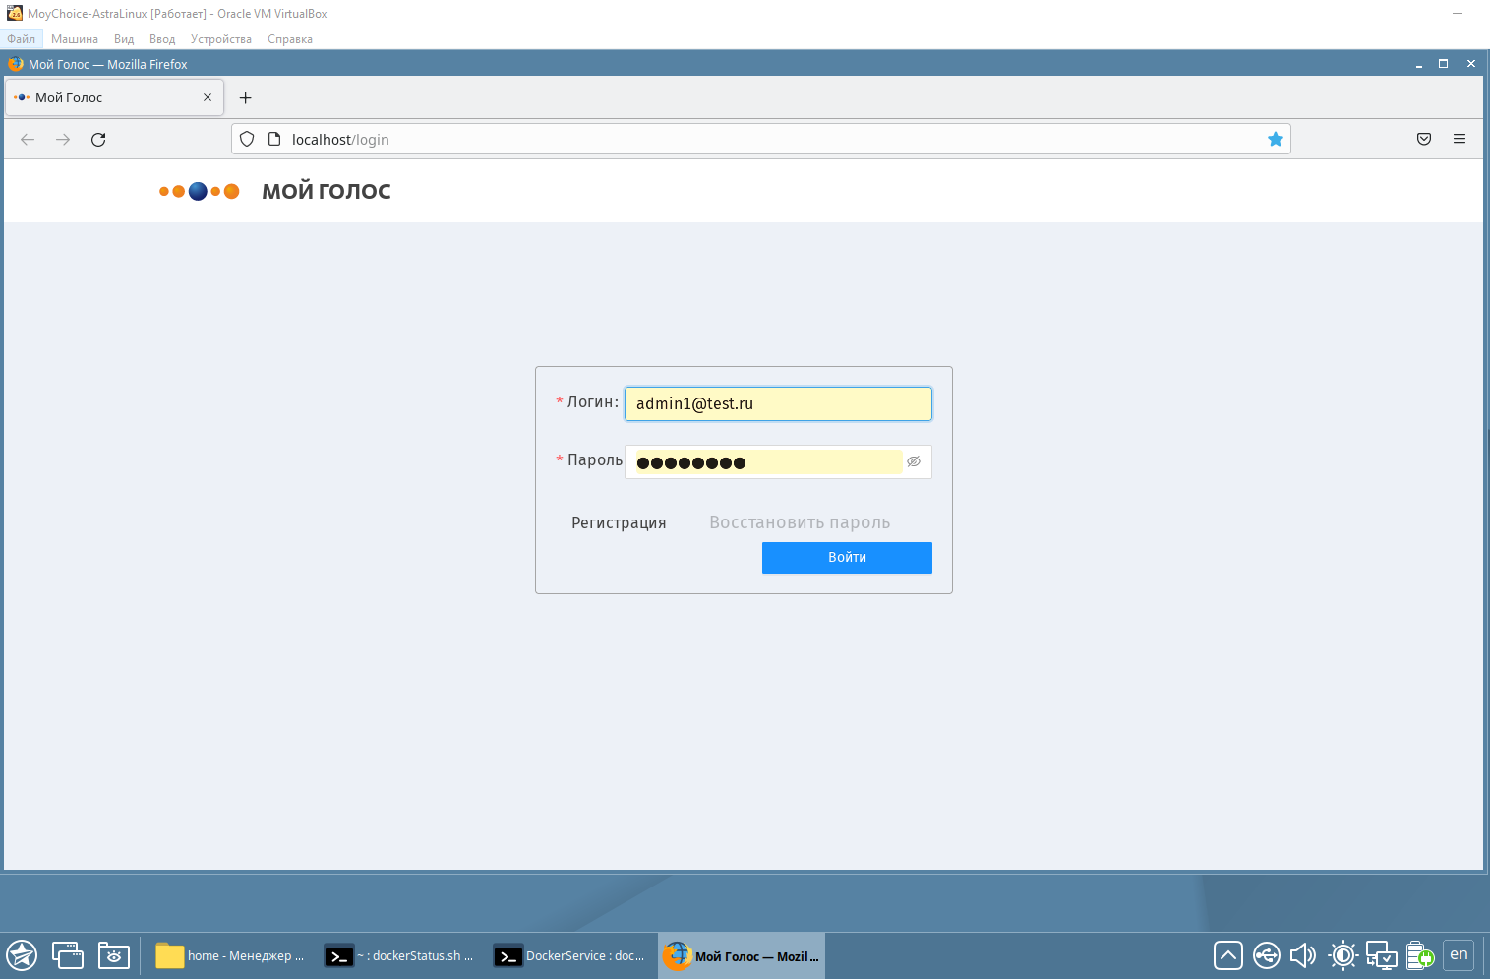
Рисунок 10 – Окно входа в систему
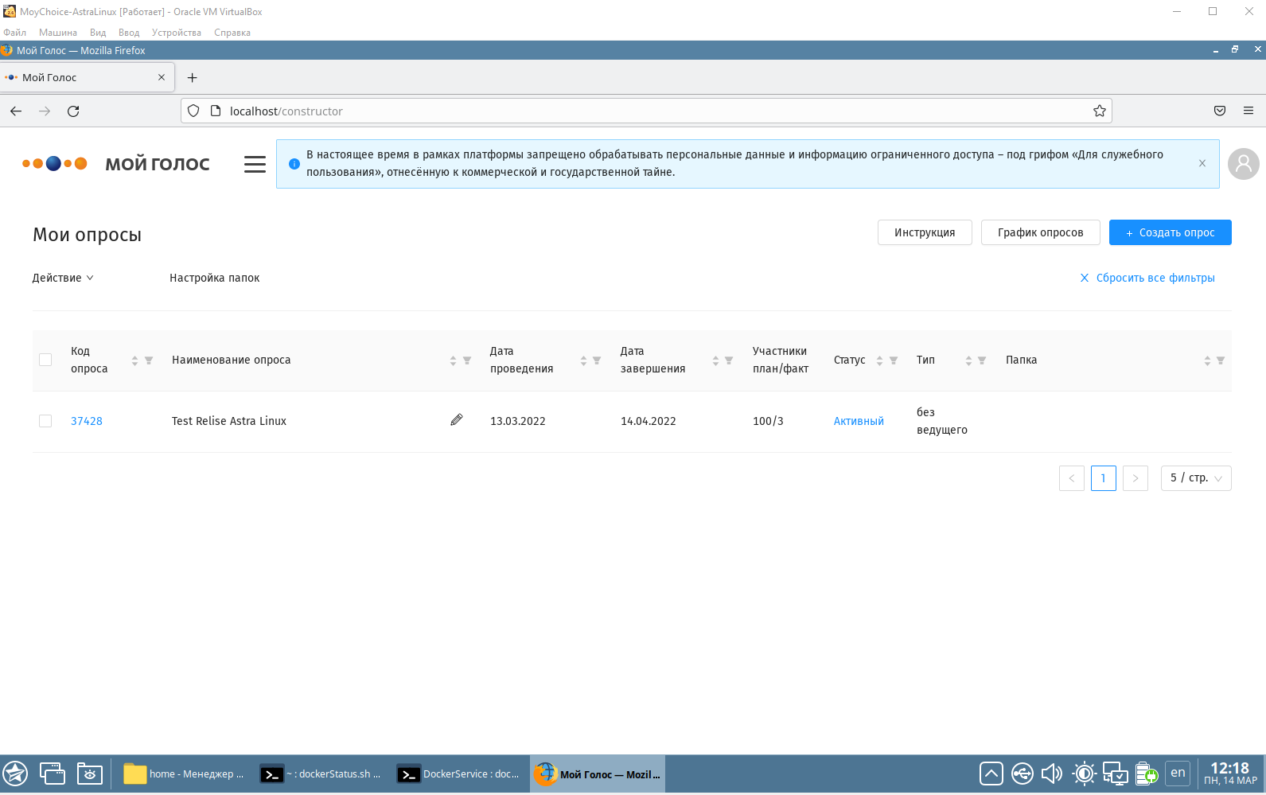
Рисунок 11 – Главное меню системы
- Для проведение тестирования функционала необходимо использопать сценарии из документа «Сценарии_функционального_тестирования.docx»
- Для остановки приложения на рабочем стале нажать левой кнопкой мыши – dockerStop.sh
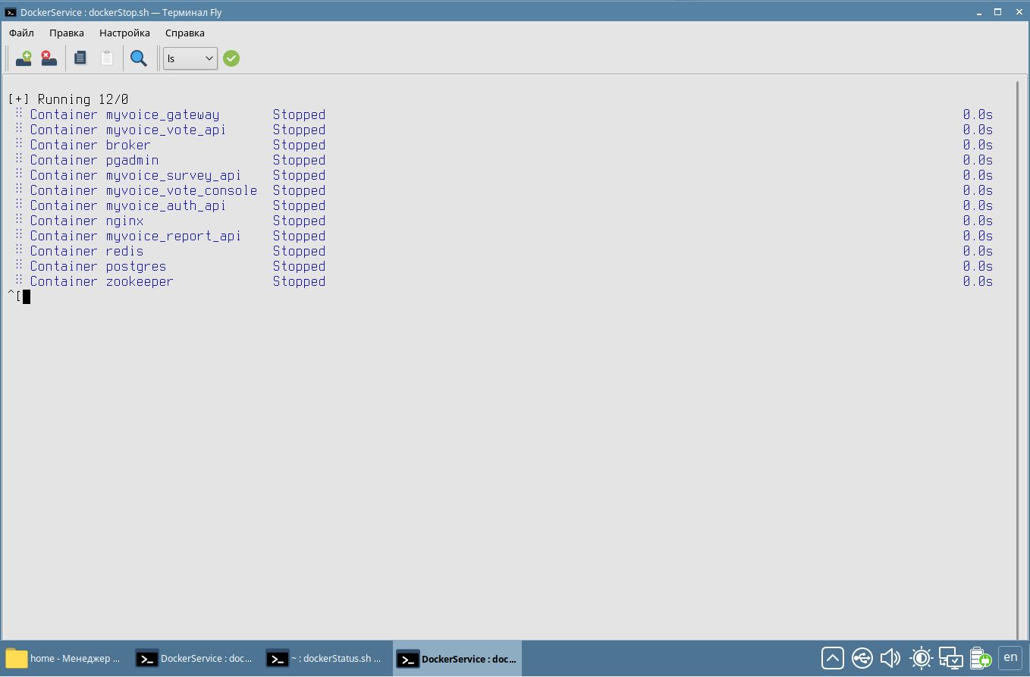
Рисунок 12 – Остановка приложения

Системное администрирование

Учетные записи на серверах для установки и администрирования
Для установки и администрирования необходимо создать использовать учетные записи:
  - root – учетная запись, владелец установки серверов
  - developer – учетная запись, владелец установки приложения

Установка и настройка ПО
В рамках проведения мероприятий по регистрации в реестре отечественного ПО разворачивание системы производится из преднастроенного образа, отдельная инсталляция не требуется.

Окружение для установки ПО
Для установки базового программного обеспечения необходим обеспечить наличие следующих библиотек и пакетов:
Таблица 4 - Зависимости
Название | версия | ссылка
Бекенд
Confluent.Kafka | 1.6.3 | https://www.nuget.org/packages/Confluent.Kafka/
Microsoft.Extensions.Hosting | 5.0.0 | https://www.nuget.org/packages/Microsoft.Extensions.Hosting/
Npgsql.EntityFrameworkCore.PostgreSQL | 5.0.5.11 | https://www.nuget.org/packages/Npgsql.EntityFrameworkCore.PostgreSQL/
Serilog | 2.1.10 | https://www.nuget.org/packages/Serilog/2.11.0-dev-01377
Serilog.Enrichers.Environment | 2.1.13 | https://www.nuget.org/packages/Serilog.Enrichers.Environment/2.2.1-dev-00787
Serilog.Extensions.Hosting | 4.1.12 | https://www.nuget.org/packages?q=Serilog.Extensions.Hosting
Serilog.Extensions.Logging | 3.0.1 | https://www.nuget.org/packages?q=Serilog.Extensions.Logging
Serilog.Settings.Configuration | 3.0.1 | https://www.nuget.org/packages/Serilog.Settings.Configuration/
Serilog.Sinks.Confluent.Kafka | 1.9.2 | https://www.nuget.org/packages?q=Serilog.Sinks.Confluent.Kafka
Serilog.Sinks.Console | 4.0.0 | https://www.nuget.org/packages/Serilog.Sinks.Console/
Serilog.Sinks.File | 5.0.0 | https://www.nuget.org/packages/Serilog.Sinks.File/5.0.1-dev-00947
Microsoft.AspNetCore.DataProtection.StackExchangeRedis | 5.0.5 | https://www.nuget.org/packages/Microsoft.AspNetCore.DataProtection.StackExchangeRedis/
Microsoft.AspNetCore.Mvc.NewtonsoftJson | 5.0.5 | https://www.nuget.org/packages/Microsoft.AspNetCore.Mvc.NewtonsoftJson/
Microsoft.AspNetCore.SignalR | 1.1.0 | https://www.nuget.org/packages/Microsoft.AspNetCore.SignalR/
Microsoft.AspNetCore.SignalR.Protocols.NewtonsoftJson | 5.0.0 | https://www.nuget.org/packages/Microsoft.AspNetCore.SignalR.Protocols.NewtonsoftJson/
Microsoft.Extensions.Caching.StackExchangeRedis | 5.0.1 | https://www.nuget.org/packages/Microsoft.Extensions.Caching.StackExchangeRedis/
Serilog.AspNetCore | 4.1.0 | https://www.nuget.org/packages/Serilog.AspNetCore/4.1.1-dev-00241
Newtonsoft.Json | 13.0.1 | https://www.nuget.org/packages/Newtonsoft.Json/
RabbitMQ.Client | 6.2.1 | https://www.nuget.org/packages/RabbitMQ.Client/
Microsoft.AspNetCore.SignalR.Client | 5.0.5 | https://www.nuget.org/packages/Microsoft.AspNetCore.SignalR.Client/
Hangfire.AspNetCore | 1.7.24 | https://www.nuget.org/packages/Hangfire.AspNetCore/1.8.0-beta4
Microsoft.AspNetCore.Identity | 2.2.0 | https://www.nuget.org/packages/Microsoft.AspNetCore.Identity/
Microsoft.AspNetCore.Identity.EntityFrameworkCore | 5.0.5 | https://www.nuget.org/packages/Microsoft.AspNetCore.Identity.EntityFrameworkCore/
Microsoft.EntityFrameworkCore | 5.0.5 | https://www.nuget.org/packages/Microsoft.EntityFrameworkCore/
Microsoft.EntityFrameworkCore.Tools | 5.0.5 | https://www.nuget.org/packages/Microsoft.EntityFrameworkCore.Tools/
Microsoft.IdentityModel.Tokens | 6.10.2 | https://www.nuget.org/packages/Microsoft.IdentityModel.Tokens/
System.IdentityModel.Tokens.Jwt | 6.10.2 | https://www.nuget.org/packages/System.IdentityModel.Tokens.Jwt/
BCrypt.Net-Core | 1.6.0 | https://www.nuget.org/packages/BCrypt.Net-Core/
Hangfire.AspNetCore | 1.7.24 | https://www.nuget.org/packages/Hangfire.AspNetCore/1.8.0-beta4
Hangfire.PostgreSql | 1.8.5.4 | https://www.nuget.org/packages/Hangfire.PostgreSql/
Microsoft.AspNetCore.Authentication.JwtBearer | 5.0.5 | https://www.nuget.org/packages/Microsoft.AspNetCore.Authentication.JwtBearer/
Microsoft.EntityFrameworkCore.Design | 5.0.5 | https://www.nuget.org/packages/Microsoft.EntityFrameworkCore.Design/
Ocelot | 17.0.0 | https://www.nuget.org/packages/Ocelot/
Microsoft.Extensions.Hosting.Abstractions | 5.0.0 | https://www.nuget.org/packages/Microsoft.Extensions.Hosting.Abstractions/
Microsoft.Extensions.Configuration | 5.0.0 | https://www.nuget.org/packages/Microsoft.Extensions.Configuration/
Microsoft.Extensions.DependencyInjection | 5.0.2 | https://www.nuget.org/packages/Microsoft.Extensions.DependencyInjection/
Фронтенд
@ant-design/icons | 4.6.2 | https://npmjs.com/package/@ant-design/icons
antd | 4.15.2 | https://npmjs.com/package/antd
axios | 0.21.1 | https://npmjs.com/package/axios
axios-cache-adapter | 2.7.3 | https://npmjs.com/package/axios-cache-adapterq
immutability-helper | 3.0.2 | https://npmjs.com/package/immutability-helper
js-cookie | 2.2.1 | https://npmjs.com/package/js-cookie
lodash | 4.17.20 | https://npmjs.com/package/lodash
memoize-one | 5.1.1 | https://npmjs.com/package/memoize-one
mobx | 6.2.0 | https://npmjs.com/package/mobx
mobx-react | 7.1.0 | https://npmjs.com/package/mobx-react
mobx-react-router | 4.1.0 | https://npmjs.com/package/mobx-react-router
react | 17.0.2 | https://npmjs.com/package/react
react-dom | 17.0.2 | https://npmjs.com/package/react-dom
react-router | 5.2.0 | https://npmjs.com/package/react-router
react-router-dom | 5.2.0 | https://npmjs.com/package/react-router-dom
typescript | 4.2.4 | https://npmjs.com/package/typescript
classnames | 2.3.1 | https://www.npmjs.com/package/classnames
dayjs | 1.10.4 | https://www.npmjs.com/package/dayjs-business-time

Установка и настройка системного ПО
Перед установкой ПО системы необходимо выполнить установку и настройку системного ПО в соответствии с документацией производителей:
  - Документация на CУБД Postgres 13 Pro Enterprise сертифицированная версия https://postgrespro.ru/docs/ ;
- Документация на платформу dotnet https://docs.microsoft.com/ru-ru/dotnet/;
- Документация по REACT, JavaScript-библиотека для разработки пользовательских интерфейсов, https://ru.reactjs.org/docs/getting-started.html;
- Документация по распределенному брокеру сообщений Kafka https://kafka.apache.org/documentation/;
- Документация по ПО для автоматизации развертывания и управления приложениями в средах с контейнеризацией Docker https://docs.docker.com/;

Системные конфигурационные файлы
Конфигурационные файлы системы автоматически пакуются при сборке внутрь приложений, дополнительное конфигурирование не требуется.
Конфигурационные файлы прикладного ПО, уникальные для каждой из площадок, расположены на серверах.

Установка системы
Порядок создания, установки и настройки системы описан в Техническом решении по созданию, установке и настройке отдельной инсталляции Системы на основе существующего решения.

Установка и настройка клиентского ПО
Для организации рабочих мест и работы с системой, необходимо:
- Компьютер, отвечающий минимальным требованиям:
- Операционная система: Windows 7+ / MacOS 10.13+
- Оперативная память: 4Гб +
- Процессор: intel i3 +
- Браузер Google Chrome 96+.

Операции по обслуживанию

Мероприятия по текущему обслуживанию комплекса

Учетные записи для администрирования
Для выполнения работ по администрированию необходимо использовать специальные учетные записи.
Сервер СУБД:
  - sysdb – системный пользователь СУБД;
  - moygolos – пользователь СУБД, владелец схемы репозитория rosatom.
Сервер приложений:
  - record - владелец инсталляции ПО Системы;

Порядок остановки системы
Остановку системы необходимо выполнять в следующей последовательности:
  - Сервера балансировки нагрузки
Из под пользователя root остановить сервер nginx
# systemctl stop nginx.service
  - Сервер приложений (Выполнить на каждой ноде из пула серверов приложения).Из под пользователя владельца установки (root):cd $WS_PROFILEDIR/bin Команда: ./stopServer.sh <AS_NAME>Где <AS_NAME> имя сервера приложений (например, ic-s-sedapp01) Из под пользователя root остановить промежуточный сервер nginx # systemctl stop nginx.service. Из под пользователя root остановить менеджер нод # /etc/init.d/node_manger_name_was.init stop
Последовательно остановить приложения на серверах при помощи команды docker-compose stop
  - Сервер СУБД. Для остановки экземпляра БД выполнить команду: sqlplus / as sysdba SQL> shutdown immediate26

Порядок запуска системы
Запуск системы выполняется в обратном порядке:
1) Сервер СУБД.
2) Сервер Zookeeper
3) Сервер Apache Kafka
4) Сервер приложений (Выполнить на каждой ноде из пула серверов приложения).

Регламентные работы
Таблица 5. Перечень регламентных работ
Краткое описание | Подробное описание | Время проведения
Мониторинг серверов | - Проверить мониторинг нагрузки CPU APP/CS/DB  - Проверить мониторинг  - Проверить доступность Системы по https  - Проверить доступность серверов приложений по http  - Проверить сообщения систем мониторинга на наличие ошибок  - Проверить логи APP/CS на наличие error, fatal ошибок.  - Проверить свободное пространство на файловых системах продуктивных серверов (APP/CS/INDEX/DB/SHARK) | В начале и в конце рабочего дня
Мониторинг состояния | - Утилизации CPU APP/CS/DB/SHARK  - Количества сессий APP/CS  - Сообщений систем мониторинга | В течении рабочего дня
Мониторинг приложения | - Проверить наличие ошибок в логе  - Проверить доступность приложений системы через браузер  - При возникновении ошибки – проверить, влияет ли ошибка на функционирование приложения, если не влияет – собрать логи и дамп процесса приложения, если влияет – перезапустить экземпляр сервера приложений  - Проверить отсутствие ошибок в логе | При возникновении инцидента

Методика сопровождения прикладной части системы.
Управление системой осуществляется в соответствии с документацией вендоров компонентов платформы и инструкциями администраторов отдельных сервисов, в которых описана архитектура платформы, а также все необходимые шаги для осуществления мониторинга и сопровождения платформы.

Мониторинг и контроль сервисов.
Система включает набор скриптов для мониторинга активности процессов и доступности репозитория и сервисов для пользователей и клиентских приложений. Эти скрипты включены в установку контент сервера, они могут быть задействованы любым программным комплексом мониторинга или администратором в консоли хоста контент сервера.

Обновление комплекса

Общие замечания по процедуре обновления компонентов.
Установка обновлений прикладного ПО производится в соответствии с документацией производителя ПО. Для бесперебойной работы системы должны быть полностью отключены механизмы автоматического обновления системного ПО, прикладного ПО и любого стороннего ПО, участвующего в работе комплекса. Установка обновлений должна осуществляться только после проверки на второстепенных средах (тестирования и разработки).
Настоящий регламент не рассматривает процедуру обновления микропрограмм аппаратного комплекса.
Процедура обновления может быть произведена только после разработки Плана проведения работ, включающего:
  - Подробное описание подготовительных работ для проведения обновления,
  - Пошаговое описание шагов выполнения обновления,
  - План тестирования функционала системы после обновления,
  - Детальный план возврата системы в исходное состояние при неудачном выполнении работ.
Каждый их этапов плана должен иметь заданные временные рамки выполнения и ответственных за выполнение работ специалистов.
Установка обновлений осуществляется в строгом соответствии с документацией вендора компонента комплекса. Дополнительные рекомендации могут быть даны разработчиком системы после тестирования на второстепенных средах.

Установка обновлений на клиентские рабочие станции.
При произведении работ по установке обновлений необходимо согласование устанавливаемых версий обновлений с разработчиком системы для:
  - Google Chrome 96

Мониторинг Системы
Администратор Системы должен контролировать свободное доступное пространство на файловых системах, а также регулярно (не менее 1 раза в день) отслеживать предупреждения и критические ошибки
  - на серверах приложений и метод сервере
  - на контент-серверах
  - на сервере индексирования
  - на серверах балансировки нагрузки

Ошибки работы системы и способы их устранения

Вход в Систему невозможен из-за ввода неправильного имени пользователя
При входе в Систему отказ в доступе возможен по причине неправильно введенного имени пользователя, так как поле ввода чувствительно к регистру. Так же необходимо убедиться, что на странице входа указан корректный домен для аутентификации.

Отображение окна сертификата при работе с Системой
При запуске Системы на экране может отобразиться окно сертификата безопасности. Для закрытия данного окна следует нажать ОК кнопку, после чего окно больше не появится.

Основные типы сбоев
Возможны следующие основные типы сбоев:
  - − остановка системной службы
  - − повреждение, либо утеря данных - БД, файловое или индексного хранилище

Восстановление в случае повреждения данных
В случае сбоя в работе сервера СУБД необходимо восстановить БД из резервной копии при помощи штатного средства, встроенного в используемую систему резервного копирования. Восстановление необходимо производить только при остановленных процессах системы.
В случае сбоя в работе сервера контента или сервера приложений необходимо восстановить файловое хранилище из резервной копии. Восстановление производить при остановленных процессах системы.
В случае серьезного сбоя в работе сервера поиска необходимо восстановить индексное хранилище из резервной копии. Восстановление производить при остановленных процессах системы.

Полное восстановление
При выходе из строя аппаратных компонентов сервера, критическом сбое в работе ОС, выхода из строя двух или более дисков из массива системного раздела необходимо выполнить следующие действия (в зависимости от роли сервера):
1)Восстановление сервера СУБД:
  - восстановить работу аппаратного обеспечения сервера БД;
  - установить системное и прикладное ПО;
  - восстановить БД из резервной копии.
2)Восстановление сервера контента:
  - восстановить работу аппаратного обеспечения сервера контента;
  - установить системное ПО;

